GRUPA III – MOJA GMINA

SPOTKANIE 2
Data: 19 listopada 2009 r.
Godzina: 13¹⁰-14⁵⁰

TEMAT: Historia gminy – praca z tekstem źródłowym.

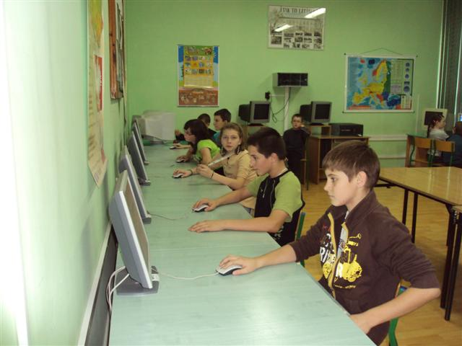

Na dzisiejszych zajęciach pracowaliśmy z komputerami wyszukując z Internecie różne teksty związane z naszą gminą. Jej historią i teraźniejszością.
